Вербное воскресенье
Вербное воскресенье или Вход Господень в Иерусалим - один из двенадцати главных праздников православной церкви. Его символом являются первые распустившиеся ветки – ветки вербы, ивы.
В преддверие праздника воспитанники центра «Семья» познакомились с историей этого праздника, традициями и приметами, связанными с этим праздником. В ходе занятия воспитанникам было предложено изготовить поделки своими руками.
От результата своей работы воспитанники получили удовольствие и заряд положительных эмоций.
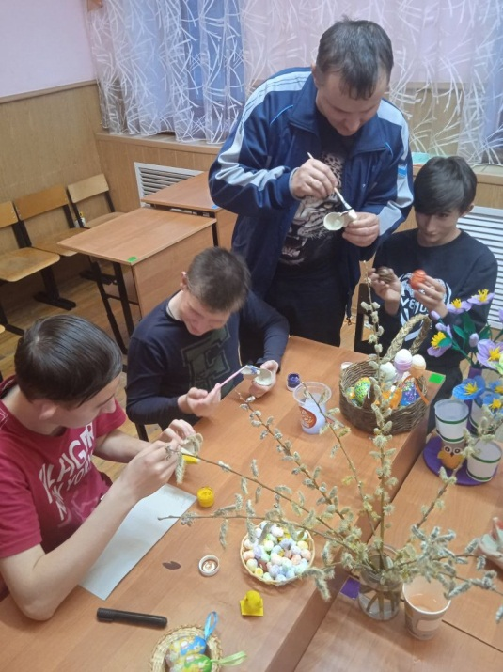 | 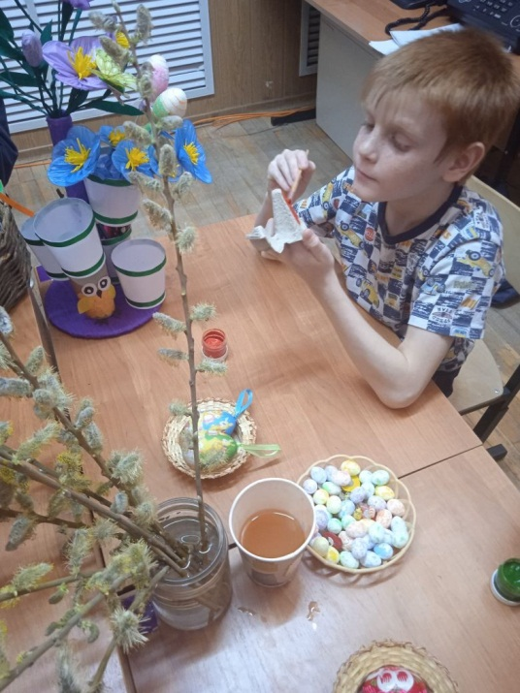
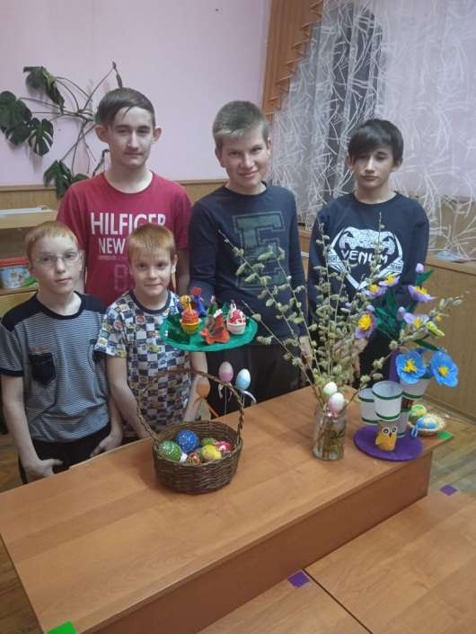 | 